ИНФОРМАТИКА
Информационные системы

УДК 519.1(075.8)+510.6(075:8)
Реконфигурируемый логический элемент DC LUT для ПЛИС типа FPGA

С. Ф. Тюрин¹, А. А.Сулейманов², А. Ю. Плотникова³
Пермский национальный исследовательский политехнический университет
Россия, 614990, Пермь, ул. Комсомольский пр., 29.
¹tyurinsergfeo@yandex.ru; 8-952-32-02-510;
²alex@pstu.ru; +7-922-64-67-077;
³juris-plot@mail.ru; +7 -951-949-65-22
Предлагается структура, обратная логическому элементу LUT ПЛИС типа FPGA – DC LUT, который с помощью дополнительных несложных аппаратных средств может быть использован для реализации систем логических функций. Такая структура DC LUT так же, как и LUT, допускает реконфигурацию, которая исследуется в работе.
Ключевые слова: логический элемент; реконфигурация; LUT ПЛИС FPGA; DC LUT; реализация систем логических функций; отказы.

Введение
Широко используемые в настоящее время в радиоэлектронной, цифровой аппаратуре программируемые логические интегральные схемы (ПЛИС, PLD) типа FPGA (field-programmable gate array) содержат конфигурируемые логические блоки (КЛБ)[1], состоящие из логических элементов ЛЭ. Базисный логический элемент ЛЭ ПЛИС FPGA это постоянное запоминающее устройство ПЗУ (LUT – Look Up Table), представляет собой мультиплексор (дерево передающих транзисторов), входы данных которого настраиваются так называемыми конфигурируемыми ячейками памяти [1]. Обычно используются мультиплексоры на 4, 5 переменных, уже используются LUT на 6, 7 переменных.
Недостатком такой структуры LUT FPGA является то, что она реализует логические функции в совершенной дизъюнктивной нормальной форме (СДНФ), что приводит к значительным аппаратным затратам при увеличении числа переменных и при необходимости – реализации систем функций. Отсутствует возможность реализации систем логических функций в одном ЛЭ. Предлагается структура, обратная LUT, т. е. декодер – DC LUT [2], который может позволить с помощью дополнительных несложных аппаратных средств реализовать системы логических функций. Структура DC LUT так же, как и LUT, допускает реконфигурацию в случае отказов, что предлагается использовать в отказоустойчивых системах.
- Логический элемент
для реализации систем логических функций в ПЛИС - FPGA – декодер DC – LUT
На рис. 1 изображены логические элементы ПЛИС типа FPGA на 4 входных переменных (а), которые используются в реальных ПЛИС и на две переменных (б) – с целью упрощения дальнейших рассуждений.
а)
б)
Рис. 1. Транзисторная схема LUT с числом входов а) $n$=4 (мультиплексор 16-1), б) $n$=2 (мультиплексор 4-1)

На рис. 2 представлена структура, "обратная" структуре LUT 2 на рис. 1,б) – дешифратор DC –LUT 2:
Рис. 2. Транзисторная схема – дешифратор DC – LUT 2, структура, "обратная" структуре рис. 1
Для структуры, изображенной на рис. 2, могут программироваться связи выходов 0, 1, 2, 3 с соответствующими элементами ИЛИ с целью реализации систем логических функций. Такое программирование может быть аналогично программированию межсоединений [1] (рис. 3).
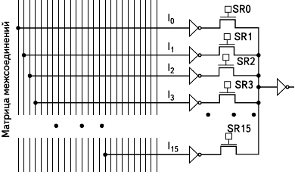
Рис. 3. Программируемые межсоеди-нения с 16 направлений (SR0…15 конфигурационная память SRAM)
При этом необходимо для каждого выходного инвертора (рис. 2) создать альтер-нативную цепочку, гарантированно переводя-щую его выход, например, в единицу. Для этого предлагается выражение, двойственное конъюнкции, описывающей соответствующую цепочку в обратном дереве (рис. 4).
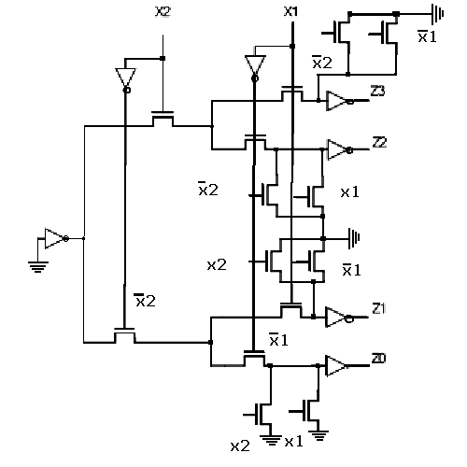
а) б)
Рис. 4. а) нулевой разряд DC LUT2 с альтернативной цепочкой, б) DC LUT2 с альтернативными цепочками

Создается ощущение, что сложность реализации удваивается. Однако надо учитывать системный эффект реализации m функций от n переменных.
Сравним по сложности известный LUT – L(n) и предложенный DC LUT (Ldc):
$$L_{\text{LUTn}}=2^{n+1}+8⋅2^{n}+2⋅\text{n,n}≥\text{2,} (1)$$
$$L_{\text{DC}−\text{LUTn}}=2^{n+1}+\text{2n}+(\text{6m}+2+n)2^{n}, (2)$$
для реализации систем логических функций при различных параметрах числа переменных n, количество функций m = 8,16,32 (рис. 5).
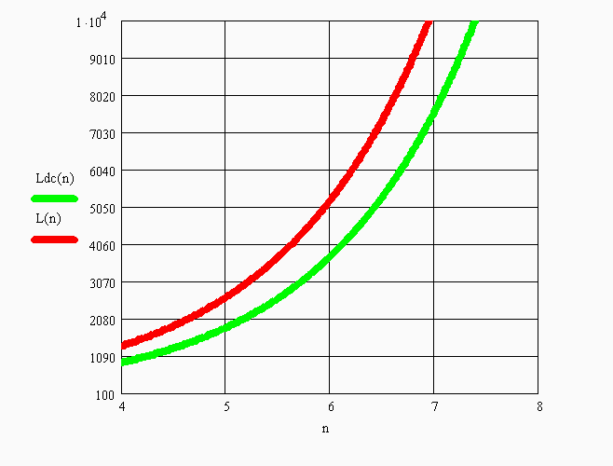
а) m = 8
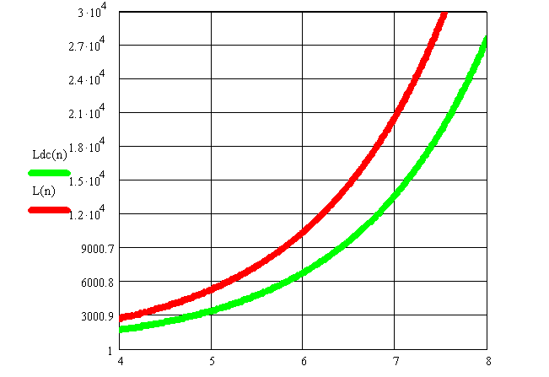
б) m = 16
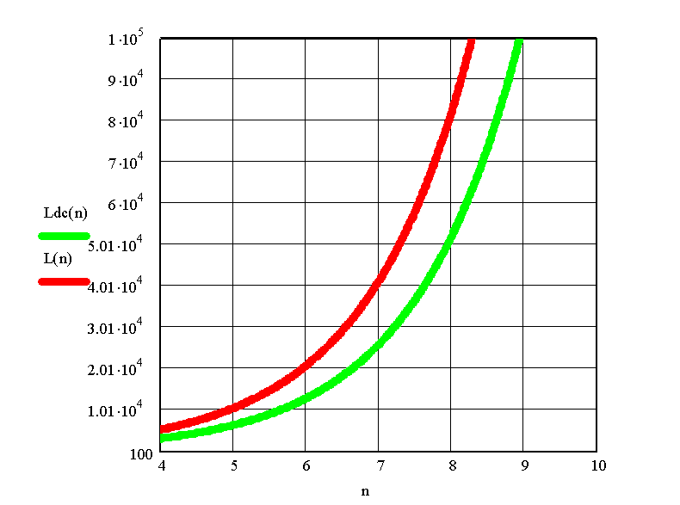
в) m = 32
Рис. 5. Сравнение аппаратных затрат в транзисторах известной структуры LUTn (L) и DC LUTn (Ldc) при а) m = 8,
б) m = 16, в) m = 32

Таким образом, получаем выигрыш в сложности порядка 30 % и даже более, что может привести и к сокращению энерго-потребления, и к повышению вероятности безотказной работы LUT.

2. Пример реализации системы
логических функций в предлагаемом DC LUT

Пусть дана таблица переходов-выходов некоторого автомата-распознавателя Мили [34] (табл. 1).
Таблица 1. Таблица переходов-выходов некоторого автомата-распознавателя Мили
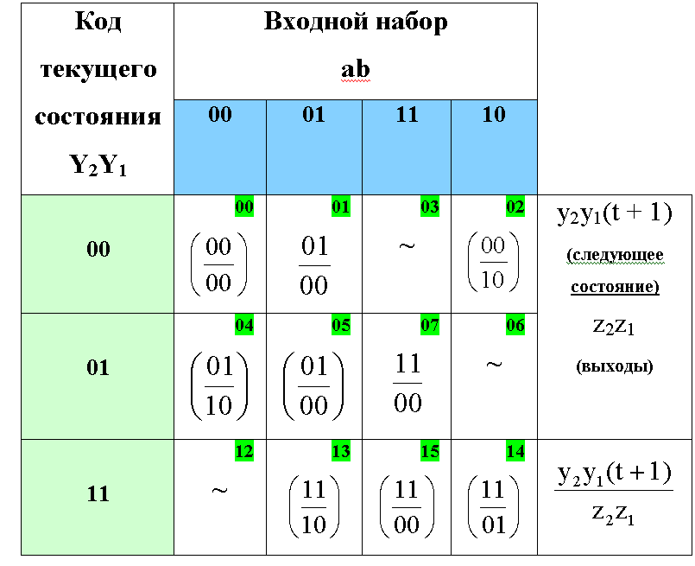
Пусть база входного слова имеет вид y₂y₁(t)ab, база выходного слова y₂y₁(t + 1)z₂z₁.
Ниже приведена таблица констант-настроек, которая получена на основе таблицы переходов выходов:
y₂(t + 1)= 07,13,15,14;
y₁(t + 1) =01,04,05,07,13,15,14;
z₂ =02,04,13;
z₁=14.

Таким образом, DC LUT на 4 переменных y₂y₁(t)ab реализует четыре функции y₂y₁(t + 1)z₂z₁ путем задания кодов формирования дизъюнкций:
y₂(t + 1)= 07∨13∨15∨14;
y₁(t + 1) =01∨04∨05∨07∨13∨15∨14;
z₂ =02 ∨04∨13;
z₁=14.
То есть настройка четырех блоков (рис. 4) – Программируемых межсоединений с 16 направлений (SR0…15 конфигурационной памяти SRAM) имеет вид табл. 2: Настройка четырёх программируемых межсоединений матрицы ИЛИ для реализации системы логических функций y₂y₁(t + 1)z₂z₁.
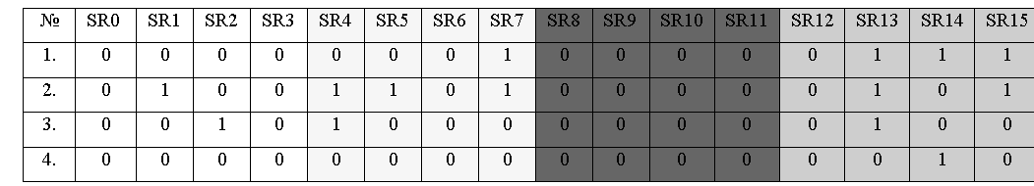
Таким образом, реализуется система из четырёх функций y₂y₁(t + 1)z₂z₁ на одном DC LUT на 4 переменных y₂y₁(t)ab:
1). y₂(t + 1) → 0107H;
2). y₁(t + 1) →4D05H ;
3). z₂ →2804H ;
4). z₁→0002H.
Отметим, что для реализации на LUT потребовалось бы четыре LUT.
3. Реконфигурация DC LUT
Аналогично реконфигурируемому LUT [5…9] предлагается концепция отказоустойчивого реконфигурируемого логического эле-мента (ЛЕ) DC LUT с возможностью реконфигурации на "половинки" при однократном отказе.
ЛЕ DC LUT описывается выражением:
$${\overline{z}}_{i}=x_{j}^{σ_{j}^{2^{3}}},i=0\text{.}\text{.}\text{.}2^{n}−1,j=1\text{.}\text{.}\text{.}3\text{.} (3)$$
С целью упрощения рассуждений рассмотрим случай $n$ = 3:
$\begin{aligned}\left\{{\overline{z}}_{0}={\overline{x}}_{3}{\overline{x}}_{2}{\overline{x}}_{1}, | \right.\left\{{\overline{z}}_{1}={\overline{x}}_{3}{\overline{x}}_{2}x_{1}, | \right.\left\{{\overline{z}}_{2}={\overline{x}}_{3}x_{2}{\overline{x}}_{1}, | \right.\left\{{\overline{z}}_{3}={\overline{x}}_{3}x_{2}x_{1}, | \right.\left\{{\overline{z}}_{4}=x_{3}{\overline{x}}_{2}{\overline{x}}_{1}, | \right.\left\{{\overline{z}}_{5}=x_{3}{\overline{x}}_{2}x_{1}, | \right.\left\{{\overline{z}}_{6}=x_{3}x_{2}{\overline{x}}_{1}, | \right.\end{aligned}$ (4)
Таким образом, ЛЕ DC LUT3 имеет вид (рис. 6):
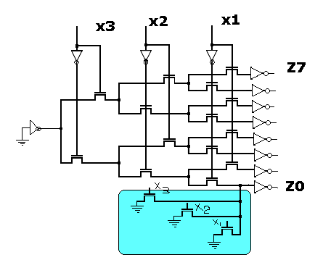
Рис. 6. DC – LUT3 – на 3 переменных, альтернативная схема КНФ указана только для выхода 0
При отказе одного любого транзистора дерева или выходных инверторов – как видим, можно использовать половину функциональных возможностей. Это можно выполнить, фиксируя логический уровень старшего адреса: x3=0 – выбор нижнего поддерева, x3=1 – выбор верхнего поддерева.
Если отказ по адресам x3–x1, то необходимо определить работоспособную половину выходов и использовать только их. Так, если константный отказ типа x3= 0, то
$\begin{aligned}\left\{{\overline{z}}_{0}=\overline{0}{\overline{x}}_{2}{\overline{x}}_{1}, | \right.\left\{{\overline{z}}_{1}=\overline{0}{\overline{x}}_{2}x_{1}, | \right.\left\{{\overline{z}}_{2}=\overline{0}x_{2}{\overline{x}}_{1}, | \right.\left\{{\overline{z}}_{3}=\overline{0}x_{2}x_{1}, | \right.\left\{{\overline{z}}_{4}=0{\overline{x}}_{2}{\overline{x}}_{1}, | \right.\left\{{\overline{z}}_{5}=0{\overline{x}}_{2}x_{1}, | \right.\left\{{\overline{z}}_{6}={\text{0 x}}_{2}{\overline{x}}_{1}, | \right.\end{aligned}$ (5)
Используем функции f(x2x1) 0,1,2,3,*,*,*,*
Если константный отказ типа x2= 0, то
$\begin{aligned}\left\{{\overline{z}}_{0}={\overline{x}}_{3}\overline{0}{\overline{x}}_{1}, | \right.\left\{{\overline{z}}_{1}={\overline{x}}_{3}\overline{0}x_{1}, | \right.\left\{{\overline{z}}_{2}={\overline{x}}_{3}0{\overline{x}}_{1}, | \right.\left\{{\overline{z}}_{3}={\overline{x}}_{3}0x_{1}, | \right.\left\{{\overline{z}}_{4}=x_{3}\overline{0}{\overline{x}}_{1}, | \right.\left\{{\overline{z}}_{5}=x_{3}\overline{0}x_{1}, | \right.\left\{{\overline{z}}_{6}=x_{3}0{\overline{x}}_{1}, | \right.\end{aligned}$ (6)
Используем функции f(x3x1) 0,1,*,*2,3,*,*
Если константный отказ типа x1= 0, то
$\begin{aligned}\left\{{\overline{z}}_{0}={\overline{x}}_{3}{\overline{x}}_{2}\overline{0}, | \right.\left\{{\overline{z}}_{1}={\overline{x}}_{3}{\overline{x}}_{2}0, | \right.\left\{{\overline{z}}_{2}={\overline{x}}_{3}x_{2}\overline{0}, | \right.\left\{{\overline{z}}_{3}={\overline{x}}_{3}x_{2}0, | \right.\left\{{\overline{z}}_{4}=x_{3}{\overline{x}}_{2}\overline{0}, | \right.\left\{{\overline{z}}_{5}=x_{3}{\overline{x}}_{2}\text{0,} | \right.\left\{{\overline{z}}_{6}=x_{3}x_{2}\overline{0}, | \right.\end{aligned}$ (7)
Используем функции f(x3x2) 0,*1,*,2,*,3,*
То есть, возможно реализовать системы функций от двух переменных. При использовании DC LUT на 4 переменных создаётся возможность реализации функций трех переменных, в общем случае при использовании DC LUT на n переменных создается возможность реализации функций n–1 переменной.
Выводы
Следует отметить, что предложенная реализация систем логических функций в структуре DC LUT, обратной существующей структуре LUT FPGA предпочтительна по аппаратным затратам при незначительном увеличении задержки. DC LUT, так же, как и LUT, обладает свойством сохранения части функций при отказах, что позволяет использовать его для реализации систем логических функций в отказоустойчивых приложениях. В этом случае в дальнейших исследованиях целесообразна постановка задачи декомпозиции системы функций при переходе на логические элементы n–1 переменной, а также разработка эффективной процедуры тестирования таких устройств.
Список литературы
- С. Цыбин. Программируемая коммутация ПЛИС: взгляд изнутри. URL: http://www.kite.ru/articles/plis/2010_11_56.php (дата обращения: 12.11.12).
- Тюрин С.Ф. Логические элементы с избыточным базисом // Вестник Пермского университета. Серия: Математика. Механика. Информатика. 2013. № 4. С. 42–59.
- Аляев Ю.А., Тюрин С.Ф. Дискретная математика и математическая логика: учебник для студ. вузов спец. "Прикладная информатика (по областям)" и др. экономическим спец. М., 2006.
- Тюрин С.Ф., Аляев Ю.А. Дискретная математика: Практическая дискретная математика и математическая логика: учеб. пособие для студ. вузов, направл. подготовки дипломированных "специалистов 210440". Телекоммуникации. М., 2010.
- Тюрiн С.Ф., Громов О.А., Греков А.В., Понуровскiй I.С. Адаптация FPGA до вiдмови логiки // Радiоелектроннi i комп’ютернi системы. 2013. № 1(60). С. 177–182.
- Городилов А.Ю., Понуровскiй I.С., Тюрiн С.Ф. Повышение отказоустойчивости FPGA путём реконфигурации работоспособных элементов // Радiоелектроннi i комп’ютернi системы. 2013. № 1(60). С. 172–176.
- Тюрин С.Ф., Громов О.А. Алгоритм поиска остаточного базиса отказоустой-чивых программируемых логических интегральных схем. Электротехника. 2013. № 11. С. 52–59.
- Тюрин С.Ф. Ланцов В.М. Дискретная математика & математическая логика: учеб. пособие / Перм. нац. исслед. политехн. ун-т. Пермь, 2013. 271 с.
- Тюрин С.Ф. Надежность систем автоматизации: учеб. пособие / Перм. нац. исслед. политехн. ун-т. Пермь. 262 с.

Reconfigured logic element DC LUT for the FPGA
S. F. Tyurin¹, A. A. Suleymanov², A. Y. Plotnikova³
Perm National Research Polytechnic University, Russia, 614990, Perm, Komsomolsky Av., 29
¹tyurinsergfeo@yandex.ru; +7 952-320-02-510;
²alex@pstu.ru; +7-922-64-67-077;
³juris-plot@mail.ru; +7-951-949-65-22
In the article is proposed the structure, reverse to the FPGA’s LUT – logic element DC LUT. It can be used for the realization of the systems of the logical functions. The reconfiguration of the DC LUT is investigated. This makes it possible to increase the reliability of the PLD logic.
Key words: logic element; reverse to the LUT; FPGA; reliability; realization of the systems of the logical functions; reconfiguration of the DC LUT.

 © Тюрин С.Ф., Сулейманов А.А., Плотникова А.Ю., 2015

